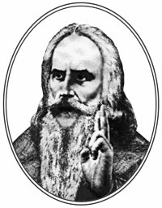
Аввакум Петров (1620–1682) – глава старообрядцев, протопоп, писатель. Bыступил против реформ патриарха Никона, за что был заключен в Спасо-Андроников монастырь. Позже был сослан в Сибирь, где продолжал вести активную пропаганду старообрядческих идей и принципов. Автор «Жития» и других произведений (всего известно свыше 80 его работ). Церковный собор 1681–1682 гг. принял решение о казни Аввакума, и в апреле 1682 г. Аввакум был сожжен на костре.

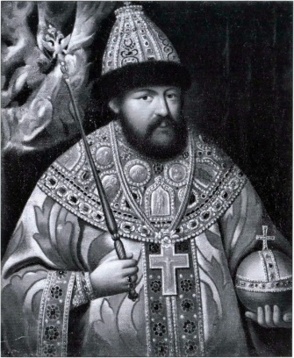
Алексей Михайлович (1629–1676) – русский царь с 1645 г. Сын царя Михаила Федоровича. При нем Земский собор принял Соборное уложение 1649 г. – кодекс законодательных норм государства. Церковная власть была поставлена в подчинение светской. Постепенно уменьшал роль Боярской думы и боролся с местничеством. Его деятельность сыграла значительную роль в период оформления и усиления абсолютизма. Проводил активную внешнюю политику: успешно воевал с Речью Посполитой в 1654–1657 гг., в результате чего в 1654 г. произошло воссоединение Украины с Россией.

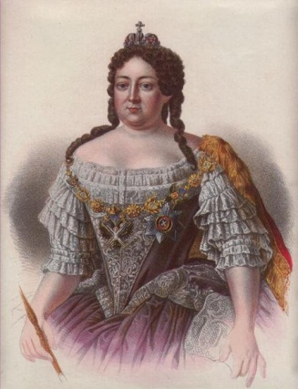
Анна Ивановна (1693–1740) – российская императрица с 1730 г. Дочь царя Ивана V Алексеевича. Анна Ивановна в 1731 г. переложила всю работу по управлению государством на Кабинет министров: Особое место принадлежало ее фавориту Эрнсту-Иоганну Бирону. Во внешней политике в ее правление продолжалась борьба с Османской империей за Причерноморье и Балканы. Однако традиционные представления о царствовании Анны Ивановны как времени засилья иностранцев оспариваются современными исследованиями.

Булавин Кондратий (? –1708) – атаман донских казаков, предводитель восстания 1707–1708 гг. Возглавил движение казаков, беглых крестьян и раскольников на Дону. Восстание потерпело поражение.

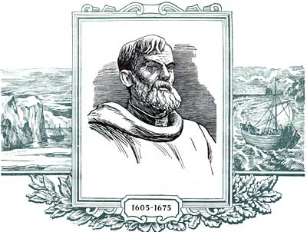
Дежнев Семен Иванович (? –1673) – землепроходец, казачий атаман. Был участником первых походов по Крайнему Азиатскому Северу. В июле 1647 г. предпринял попытку пройти на р. Анадырь морем, но встретил большие льды и вернулся. В 1648 г. предпринял плавание вдоль берегов Чукотки, открыв пролив между Азией и Америкой.

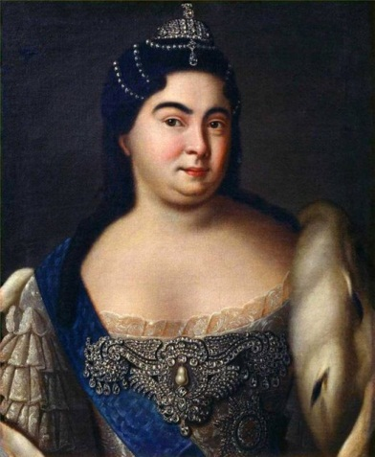
Екатерина I (1684–1727) – первая российская императрица в 1725–1727 гг. В 1703 г. она стала фактической женой Петра I. В 1724 г. был издан манифест, извещавший о коронации Е. I.. После смерти Петра I Екатерина была возведена на престол, однако фактическим правителем стал А.Д. Меншиков. Екатерина I не занималась государственными делами, даже став императрицей, не пожелала учиться читать и писать. Во время ее царствования был создан Верховный тайный совет.

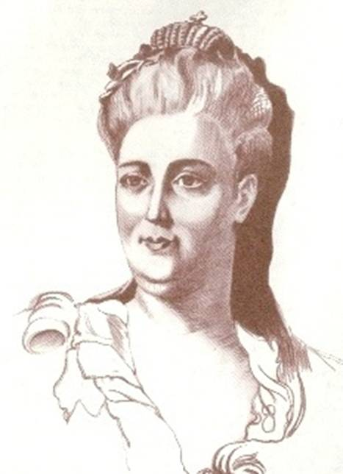
Екатерина II (1729–1796) – российская императрица в 1762– 1796 гг. Урожденная Софья Августа Фредерика Ангальт-Цербстская. Приняв православие и получив имя Екатерины Алексеевны, в 1745 вступила в брак с великим князем Петром Федоровичем (Петром Ульрихом), впоследствии Петром III. Опираясь на гвардейские полки, 28 июня 1762 г. Екатерина II совершила переворот и стала самодержавной императрицей. Екатерина II осуществляла активную реформаторскую деятельность. Укрепляя свою личную власть, она играла роль «просвещенного монарха», переустраивающего жизнь на «разумных» основаниях, следуя советам философов – французских энциклопедистов. «Имперский» подход существовал как во внутренней, так и во внешней политике. Крым и Северный Кавказ, Польское королевство – направление российской экспансии, где победы способствовали развитию русского национального самосознания. Екатерина II практиковала широкую раздачу земли и крестьян дворянам.

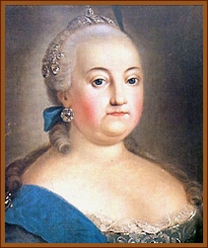
Елизавета Петровна (1709–1761) – российская императрица с 1741 г. Дочь Петра I и Екатерины I. Сыграла важную роль в централизации власти. Объявив о возвращении к курсу Петра I, измененному «немецкими временщиками», Елизавета Петровна восстановила Сенат в качестве высшего государственного органа. С конца 1740-х годов фактический руководитель правительства П.И. Шувалов провел важные
мероприятия в экономической, социальной, военной и административной жизни; отмена внутренних таможенных пошлин и увеличение пошлин на ввозимые товары увеличивали доходы казны и способствовали формированию всероссийского рынка. На время ее царствования приходятся расцвет деятельности М.В. Ломоносова, открытие в 1755 г. Московского университета, строительство Зимнего дворца Ф.Б. Растрелли, учреждение первого русского театра Ф.Г. Волкова.

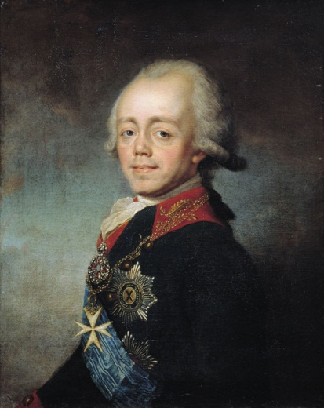
Павел I (1754–1801) – российский император с 1796 г. Сын Екатерины II и Петра III. Воспитывался в оппозиционном духе по отношению к матери. Вступив на престол в 42 года, после смерти Екатерины II, Павел I проводил крайне противоречивую внутреннюю политику, во многом продиктованную ненавистью к матери и ее реформам и потому проводимую в пику ей. Попытки реформировать армию и борьба со злоупотреблениями путем многочисленных арестов, хаос управления лихорадили армию. Введение строжайшей цензуры, запрещение ввоза иностранных книг при попытке Павла I облегчить положение крестьян рядом законодательных актов, в том числе ограничением барщины тремя днями в неделю, вызвали неудовольствие дворянства. Считал необходимым бороться с революцией во Франции, однако впоследствии переориентировал внешнюю политику России на союз с Францией. Разрыв с Англией, куда активно экспортировалось российское сырье, нанес ущерб помещичьим хозяйствам. Недовольство аристократии и гвардии, поддержанное английским посольством, привело к заговору.

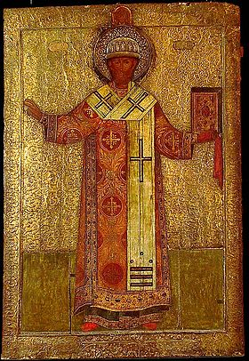
Филипп II (Колычев)- митрополит всея Руси в 1566-1568 гг. До избрания на московскую кафедру был игуменом Соловецкого монастыря, где проявил себя как способный руководитель. Из-за несогласия с политикой Ивана Грозного и открытого выступления против опричнины попал в опалу. Решением церковного собора лишён сана и отправлен в ссылку в тверской Отроч Успенский монастырь, где был убит Малютой Скуратовым.

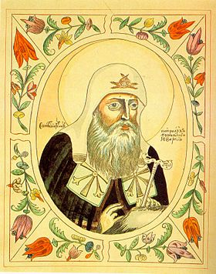
Гермоген, патриарх всея Руси в 1606-1612 гг. Эпоха Смутного времени. Сначала поддерживал Василия Шуйского, после его смерти согласился с поставлением на престол Владислава Сигизмундовича при условии его перехода в православие и вывода польских войск из России. После отказа от условий патриарха Владиславом, патриарх стал писать воззвания к Русскому народу, призывая его на борьбу. С декабря 1610 г. Патриарх, находясь в заключении, рассылал по городам грамоты с призывом к борьбе с польской интервенцией. Благословил оба ополчения, призванные освободить Москву от поляков. Умер в заточении.
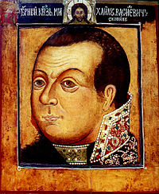
Скопин-Шуйский Михаил Васильевич (1586-1610), русский государственный и военный деятель Смутного времени, национальный герой времён польско-литовской интервенции. Участвовал в подавлении восстания Болотникова и в борьбе с польско-литовской интервенцией.

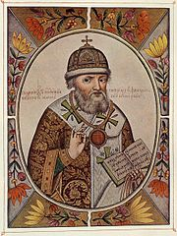
Филарет, патриарх Московский в 1619-1633 гг. Отец царя Михаила Федоровича. Первый из рода Романовых, носивших эту фамилию. Во время Смуты был сторонник семибоярщины и поставления на русский престол Владислава при условии принятия им православия. В 1611 г. был арестован поляками и освобожден лишь после подписания Деулинского перемирия в 1618 г. Интронизация на патриарший престол возглавил Иерусалимский патриарх Феофан III. Активно участвовал в политической жизни Руси.

